Table des matières

I. Avertissement 2

1) Préliminaires 2

2) Ubisoft 2

3) Telerik, société éditrice de « Fiddler » 2

4) Plateforme supportée 2

5) Maîtrise de l’informatique 2

II. Introduction 4

III. Téléchargement, installation et paramétrage du logiciel « Fiddler » 5

1) Téléchargement du logiciel 6

2) Installation du logiciel « Fiddler » 7

3) Paramétrage du logiciel « Fiddler » 9

IV. Vider le cache 21

V. Utilisation en temps normal 25

1) Utilisation minimale de « Fiddler » 25

2) Utilisation maximale de « Fiddler » 25

VI. Désinstallation 26

VII. Guide des problèmes 27

1) Certains objets sont roses et d’autres pas – Voir aucun ne sont roses 27

2) « Fiddler » est arrêté et ma connexion internet ne fonctionne plus. 28

3) Je clique sur « Fiddler », il charge mais il se fige sur la fenêtre de chargement. 32

4) Sur mon PC, j’ai des problèmes bizarres de connexion internet 33

VIII. Remerciements 34

# Avertissement

## Préliminaires

Ce travail a été fourni de façon gratuite et totalement désintéressée par un passionné du jeu « The Settlers Online » : **BrunoLochet**

Il peut être téléchargé sur : <https://github.com/Bruno-Lochet/Pinky-Fiddler>

C’est là où vous êtes assuré d’avoir la dernière version.  
Si vous avez des soucis avec votre version actuelle, n’hésitez pas à y faire un tour pour voir s’il n’y a pas une nouvelle version qui corrigerai votre souci.

Vous pouvez diffuser le lien sans aucun problème : au contraire, cela me fait plaisir de débloquer les gens sur la collecte des objets.

Un petit mot de remerciement en passant pour le travail effectué (cela se compte en dizaines d’heures), ce sera toujours apprécié… ☺

Tout ce travail se base sur l’extension de navigateur « Pinky » (<https://github.com/perceptron8/pinky.ext>, dont je remercie le créateur) ainsi que sur un logiciel tiers appelé « Fiddler ».

## Ubisoft

A la question : « Est-ce que je ne risque pas de m’attirer les foudres d’« Ubisoft » à l’utilisation de cette procédure, voir la désactivation de mon compte ? »  
La réponse est : « Je n’en ai aucune idée et c’est à vos risques et péril. Par contre, il faut savoir que cette procédure ne fait rien de plus que ce que faisait l’extension « Pinky ». Et « Pinky » étant une extension de navigateur, open source, très connue, même de la part d’« Ubisoft », on peut imaginer qu’il y a tolérance de leur part. »

## Telerik, société éditrice de « Fiddler »

A la question : « Est-ce que je ne risque pas de m’attirer les foudres de la société « Télérik », éditrice du logiciel « Fiddler » ?  
La réponse est : « L’utilisation faite de « Fiddler » ne me semble pas contrevenir aux règles d’utilisation de ce logiciel. Aucun hack / exploit / détournement de ce logiciel n’est fait. Par contre, un afflux massif de téléchargements de ce logiciel incitera la société à se pencher sur les raisons de ce soudain intérêt pour « Fiddler ». Et, dans un cas défavorable, pourrait amener la société éditrice à changer les conditions d’utilisation de son logiciel pour rendre inopérante cette procédure. »

Bien entendu, tout cela est fourni en l’état, sans aucun support ou quoi que ce soit.  
Et bien sûr, c’est à vos risques et péril…

## Plateforme supportée

Cette procédure n’a été testée que sur un ordinateur Windows 10 64 bits.

## Maîtrise de l’informatique

Cette procédure n’est pas à mettre entre toutes les mains.  
Il faut être capable :

1. De suivre une procédure d’installation
2. De savoir afficher les fichiers cachés de Windows
3. De savoir vider le cache (cf le paragraphe « Vider le cache »)
4. De savoir aller dans le menu Windows « Paramètres du proxy » (cf « Guide des problèmes ») pour en prendre une capture d’écran au cas où il y est le besoin de restaurer ce paramétrage.
5. De savoir télécharger un fichier sur son ordinateur et d’être capable de le retrouver.

Si ce n’est pas votre cas, vous ne devriez probablement pas suivre ce document au risque de rester bloqué.

# Introduction

Depuis l’utilisation du client standalone (hors navigateur) pour continuer de jouer à « The Settlers Online », l’extension bien pratique « Pinky » n’est plus disponible.

Il existe une solution pour résoudre ce problème.

Cette solution se base sur un logiciel tiers appelé « Fiddler ».  
« Fiddler » est un logiciel gratuit avec des fonctionnalités limités ou payant avec toutes les fonctionnalités.  
Pour ce qui nous intéresse, la partie gratuite sera suffisante.

En quelques mots, « Fiddler » est un logiciel qui intercepte toutes les requêtes http / https émises par votre pc.  
S’il a une règle associèe à l’Url que vous voulez, il l’appliquera.  
Sinon, il laissera passer la requête en l’état.

La règle que j'ai mis en place est totalement inspirée de l'extension Pinky.  
Quand « The Settlers Online » va chercher en ligne l'image des objets à collecter, « Fiddler » modifie ces url (et uniquement celles-là) pour les remplacer par un carré rose.  
C'est le principe de l'extension Pinky.

# Téléchargement, installation et paramétrage du logiciel « Fiddler »

Cette partie n’est à faire qu’une seule fois.  
Ce qu’il faut, c’est télécharger le logiciel, l’installer et le paramétrer.

En cas de nouvelle version de la procédure, si « Fiddler » est déjà installé, c’est le fichier des modifications qui dira s’il faut re-installer ou pas.

Le fichier des modifications se nomme : « Modifications.txt ».  
Et il est consultable ici : https://github.com/Bruno-Lochet/Pinky-Fiddler

Durée estimée de l’installation : De 15 à 30 minutes.

## Téléchargement du logiciel

Voici le site de la société : <https://www.telerik.com/fiddler>

Pour télécharger le logiciel, il est nécessaire d’avoir un compte sur le site.  
Si vous n’en avez pas, il faut en créer un et si vous en avez un, il faut s’authentifier : <https://dashboard.getfiddler.com/login>

Ensuite, on peut télécharger le logiciel « Fiddler » (la version gratuite) à l’adresse suivante : <https://www.telerik.com/purchase/fiddler>

## Installation du logiciel « Fiddler »

Une fois téléchargé, on peut procéder à l’installation du logiciel « Fiddler » en double cliquant sur le setup téléchargé.

Au cours de l’installation, il faut s’authentifier (penser à cocher la case : « Remember me ») :

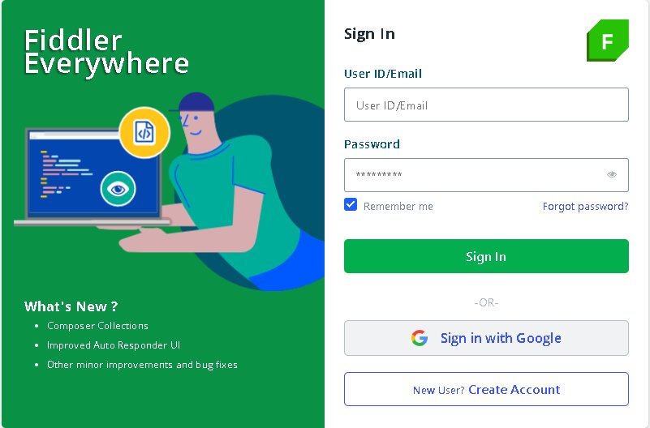

Si le logiciel demande de confirmer votre e-mail, faite-le mais normalement, on peut continuer sans cela.

Et si le logiciel vous affiche une fenêtre de bienvenue, fermez cette fenêtre systématiquement :

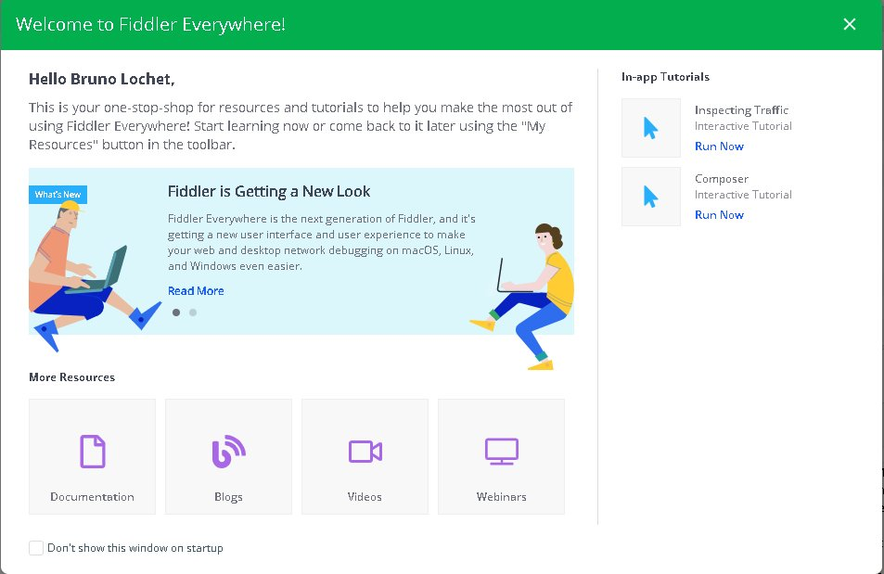

## Paramétrage du logiciel « Fiddler »

Voici un aperçu du logiciel « Fiddler ».

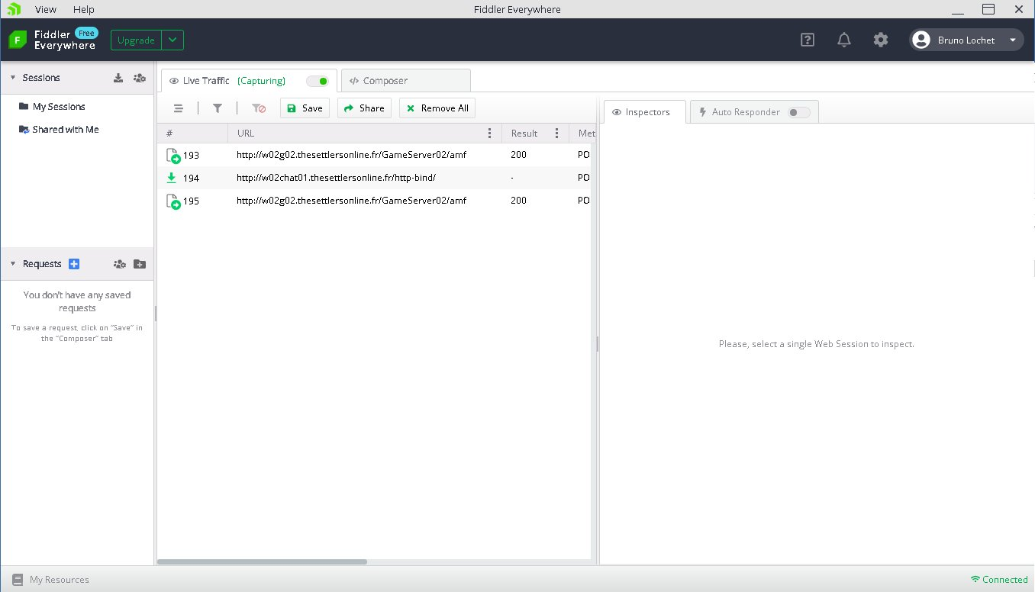

Remarque préliminaire : vérifiez (et c’est normalement le cas) que l’option en haut à gauche « Live Traffic (Capturing) soit bien activée (bouton en vert) :

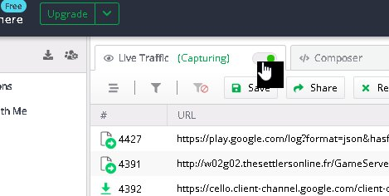

Tout d’abord, il faut aller dans le menu « View / Preferences » :

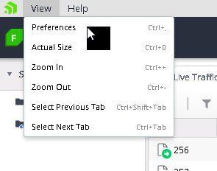

Ensuite, il faut cliquer sur « Trust root certificate » :

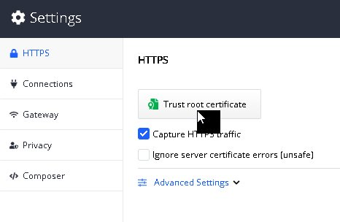

Normalement, Windows doit vous afficher une fenêtre tierce vous demandant si vous acceptez le nouveau certificat et il faut accepter.

Si ce n’est pas le cas, c’est que la fenêtre est probablement en arrière-plan.

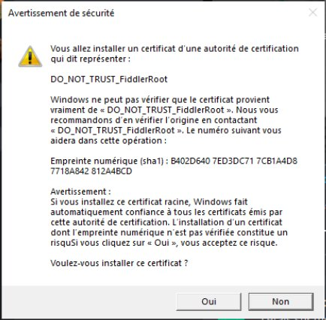

Puis, il faut activer la checkbox « Capture HTTPS traffic ».

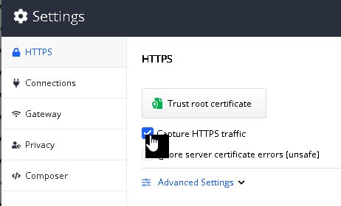

Et on clique sur le bouton « Save » pour fermer cette fenêtre.

Ensuite, ce qu’il faut, c’est cliquer sur l’onglet « Auto Responder »

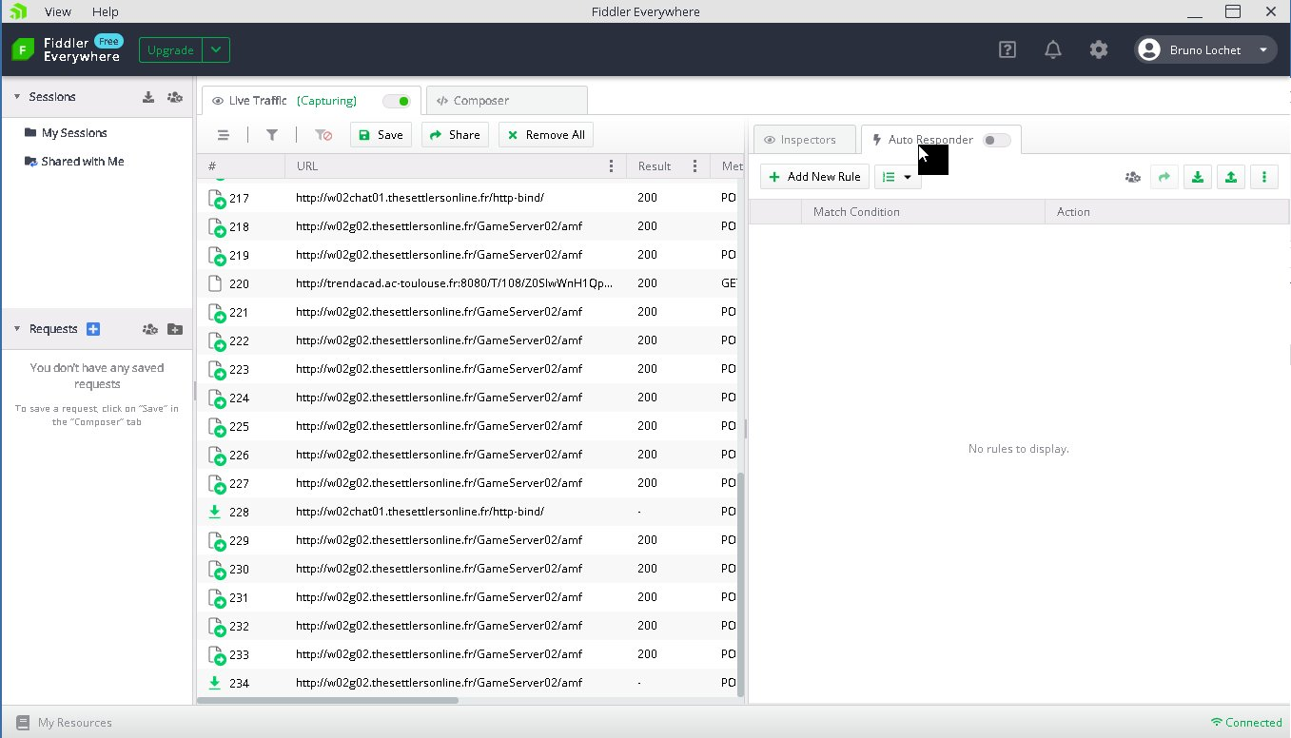

Puis activer l’ « Auto Responder » (bouton en vert).

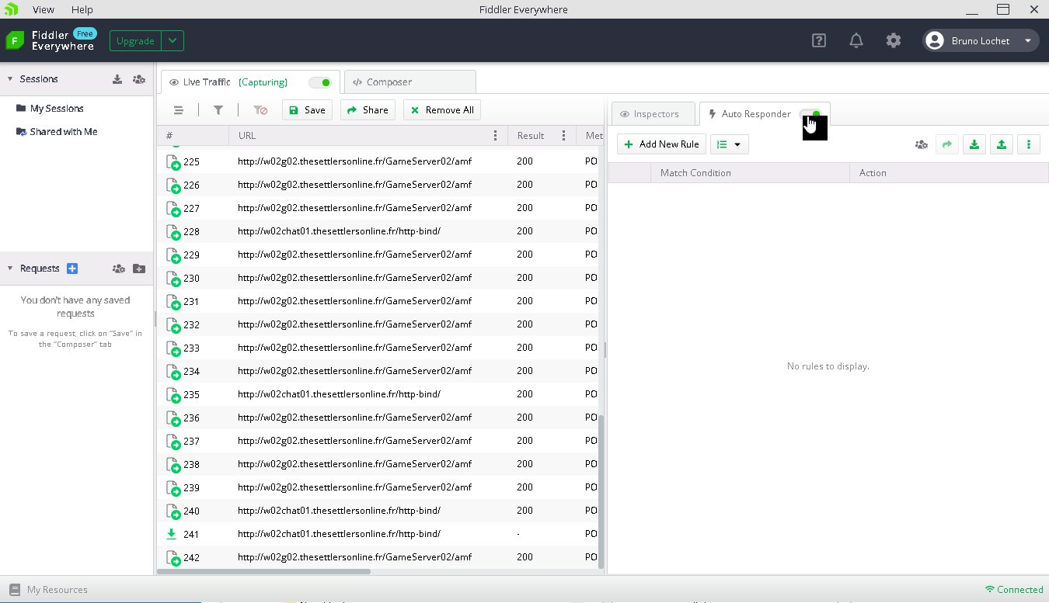

Tout d’abord, il faut aller télécharger le fichier des règles de « Fiddler ».

Ce fichier se nomme : « Rules_v1.0.farx » et on le trouve sur le site « <https://github.com/Bruno-Lochet/Pinky-Fiddler> ».

Pour le télécharger, on fait directement un clique-droit dessus et on prend le menu « Enregistrer le lien sous… » :

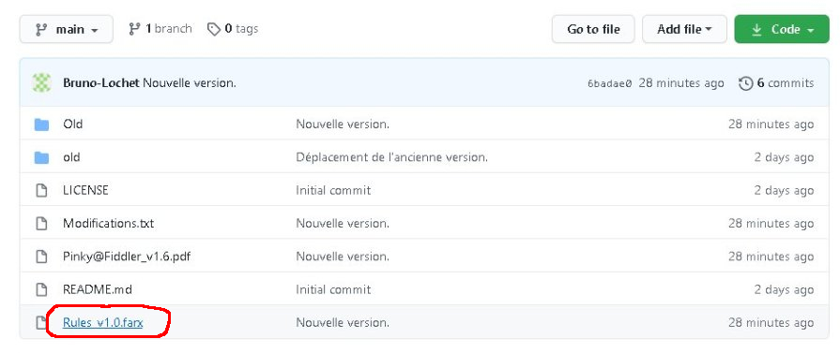

Et on le télécharge dans l’ordinateur, par exemple le bureau.

Ensuite, on va incorporer le fichier dans « Fiddler » en cliquant sur le bouton d’import :

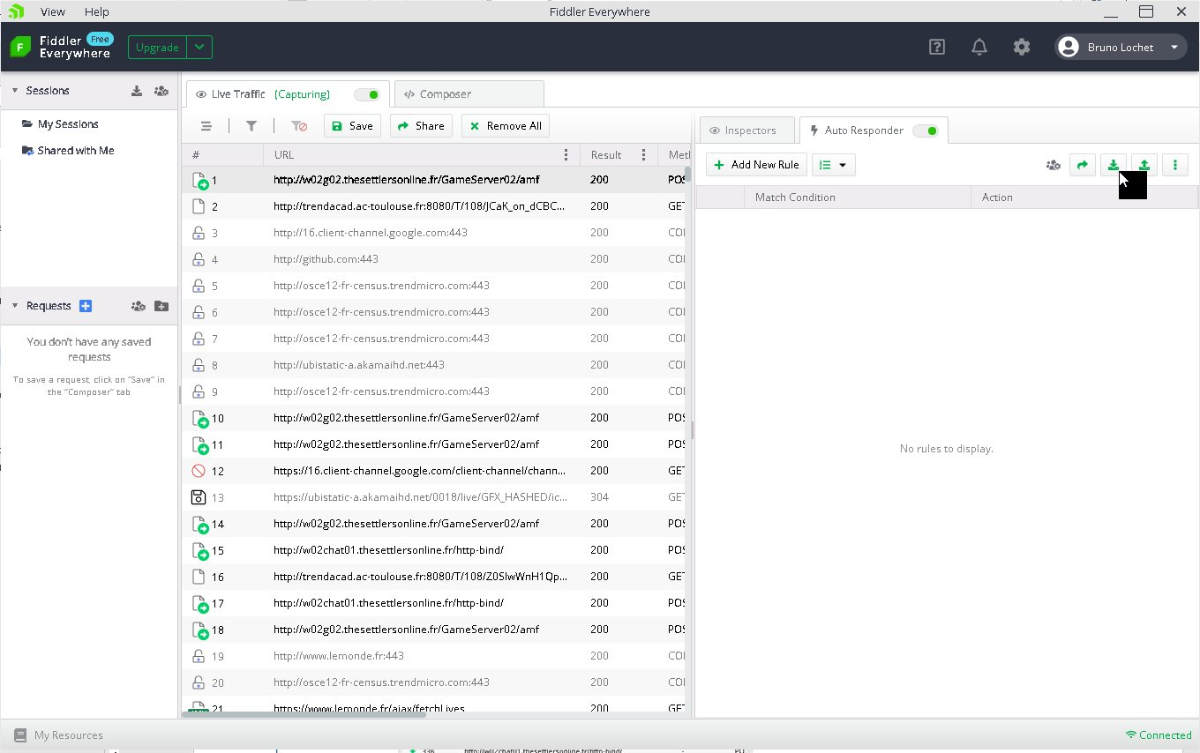

Cela ouvre une nouvelle fenêtre où l’on va sélectionner le fichier « .farx » précédemment téléchargé :

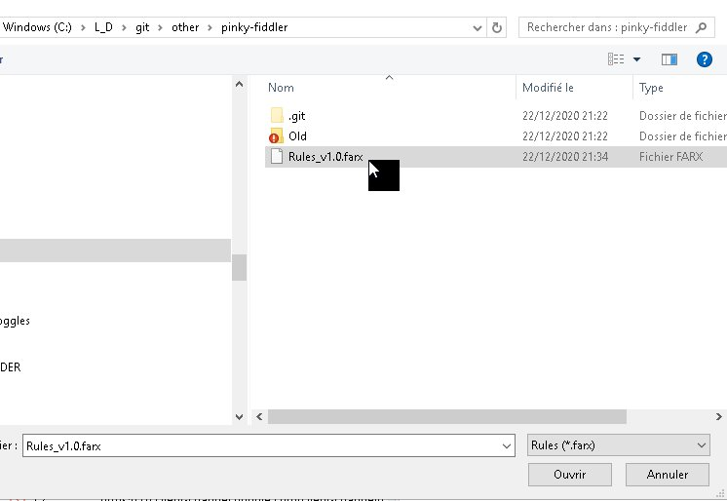

Et on s’assure que la règle est bien active (le point vert) :

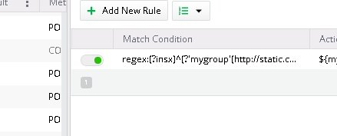

Et voilà, le paramétrage est terminé.

Note : Pour que cela soit bien pris en compte dans le jeu, il est nécessaire de quitter le jeu, de vider le cache (se référer au paragraphe « Vider le cache ») et de relancer le jeu.

# Vider le cache

C’est le grand retour du vidage de cache car, « The Settlers Online » en standalone a bien un cache.

Si certains objets s’affichent en rose et pas d’autres, ne cherchez pas : c’est un problème de cache et il faut le vider !

Bien évidemment, avec d’aborder la procédure en elle-même, il faut quitter le jeu.

Ensuite, pour vider le cache, on clique droit sur l’icône Windows tout en bas à gauche et on prend le menu « Rechercher »

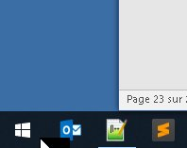

Ensuite, dans le champ de recherche, il faut taper : « options internet » :

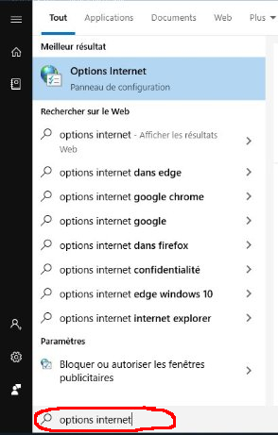

Puis cliquer sur le menu « Options Internet » :

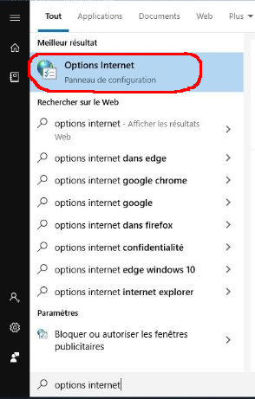

Windows ouvre une nouvelle fenêtre :

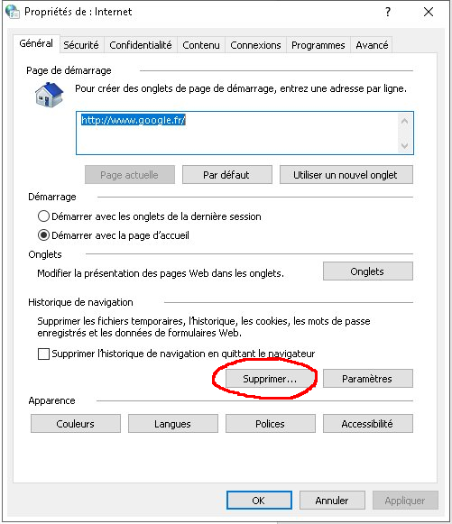

On clique sur le bouton « Supprimer… ».

Windows ouvre encore une nouvelle fenêtre :

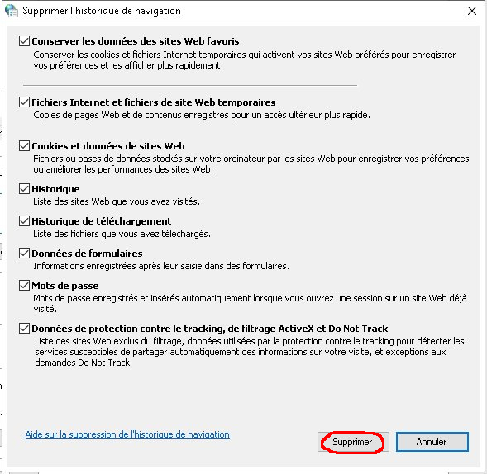

On clique sur le bouton « Supprimer » et cela nous ramène sur la précédente fenêtre.

Là, il peut y avoir (ou pas) une fenêtre de Windows indiquant qu’il travaille :

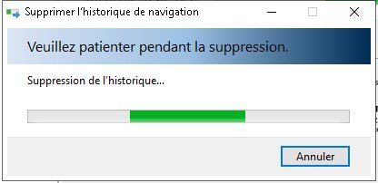

Une fois cette fenêtre disparue, ou si elle n’est tout simplement pas apparue, vous pouvez maintenant cliquer sur « Ok. »

Et voilà, le cache est vidé.

# Utilisation en temps normal

Vous pouvez lancer ou arrêter « Fiddler » à tout moment : cela ne pose aucun souci.

Voici les deux grands types d’utilisation possibles pour « Fiddler ».

## Utilisation minimale de « Fiddler »

« Fiddler » peut causer quelques soucis à des sites internet (mais rarement dans les environnements courants).

Dans le cadre de cette préconisation d’utilisation, « Fiddler » est à l’arrêt en permanence sauf exception.

Vous jouez au jeu et là, la quête de collecte des objets se lance.  
Si au moins un objet n’apparait pas en rose, dans ce cas, il faut appliquer la procédure suivante :

1. On arrête le jeu « The Settlers Online »
2. On vide le cache (cf pargraphe pour « Vider le cache »)
3. On lance « Fiddler »
4. On relance le jeu.
5. Une fois le jeu complètement lancé (toute la carte doit être affichée de façon précise), on peut fermer « Fiddler ».

Et tous les objets apparaîtront à l’écran.

Remarque : Les objets peuvent même continuer à être marqué en rose sans « Fiddler » : c’est l’effet du cache.

## Utilisation maximale de « Fiddler »

Si cela vous est indifférent que « Fiddler » fonctionne en permanence, dans ce cas, vous pouvez l’utiliser de cette façon.

1. Au tout premier lancement, on vide le cache (cf pargraphe pour « Vider le cache »)
2. Ensuite, on lance « Fiddler ».
3. Puis on lance le jeu.

Par la suite, si on veut quitter le jeu :

1. On quitte le jeu.
2. On arrête « Fiddler ».

Et si on veut le relancer :

1. On démarre « Fiddler ».
2. On lance le jeu.

# Désinstallation

Pour désinstaller cette procédure (c’est-à-dire « Fiddler »), il suffit tout simplement de désinstaller « Fiddler ».  
Pour cela, il faut en passer par le menu de gestion des programmes de Windows.

Si suite à cela la connexion internet ne marchait plus, il faudra se rendre sur le paragraphe du « Guide des problèmes » associé.

# Guide des problèmes

## Certains objets sont roses et d’autres pas – Voir aucun ne sont roses

C’est un problème de cache.

Dans ce cas, il faut :

1. Arrêter le jeu.
2. Vider le cache (cf paragraphe sur le vidage de cache).
3. S’assurer que « Fiddler » est lancé.
4. Relancer le jeu.

## « Fiddler » est arrêté et ma connexion internet ne fonctionne plus.

Lorsqu’il se lance, « Fiddler » modifie un paramétrage de Windows.  
Et lorsqu’il s’arrête, ce paramétrage est restauré.

Parfois, « Fiddler » n’arrive pas à restaurer ce paramétrage Windows.  
Il faut donc le restaurer « à la main ».

Pour cela, on clique droit sur l’icône Windows tout en bas à gauche et on prend le menu « Rechercher »



Ensuite, dans le champ de recherche, il faut taper : « paramètres du proxy »

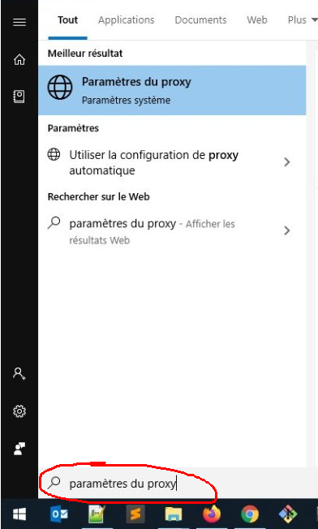

Puis cliquer sur le menu « Paramètres du proxy » :

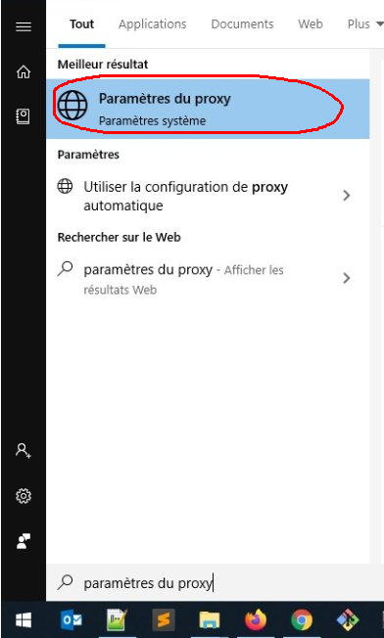

« Fiddler » a dû probablement laisser cette configuration-là :

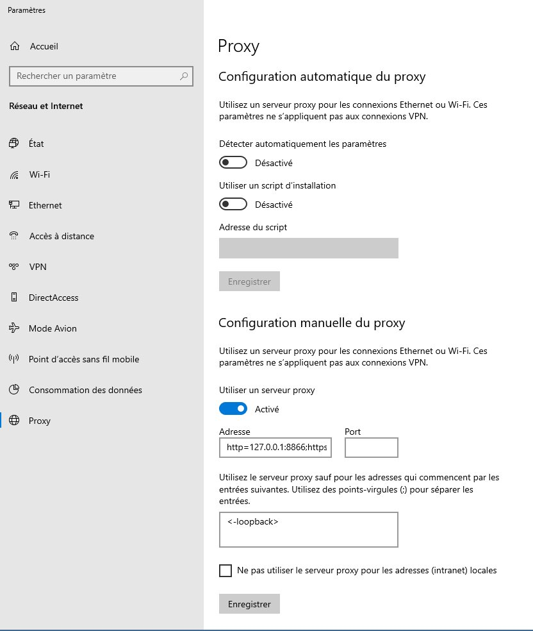

Il suffit maintenant de restaurer la configuration initiale (qui est très probablement celle-là) :

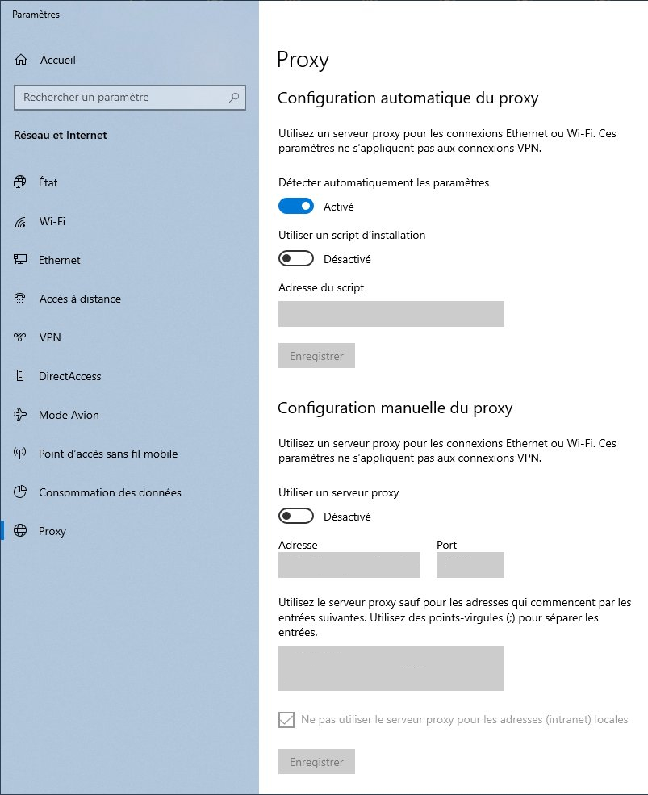

Et normalement, tout doit rentrer dans l’ordre.

## Je clique sur « Fiddler », il charge mais il se fige sur la fenêtre de chargement.

Dans ce cas, on le ferme et on vérifie que la connexion internet fonctionne bien.  
Si ce n’est pas le cas, il faut se référer au paragraphe indiquant comment faire pour corriger le problème de la connexion internet.

## Sur mon PC, j’ai des problèmes bizarres de connexion internet

Globalement tout fonctionne mais, il y a des choses qui ne fonctionnent plus.

Exemples de choses qui ne fonctionnent plus :

1. Dans TSO, je ne reçois plus les messages.
2. Dans TSO, quand je clique pour mettre à jour le marché, cela ne fait rien.
3. J’ai un site internet (<https://messages.google.com>) qui n’arrive plus à se connecter.
4. …

Dans ces cas-là, il y a comme un problème avec « Fiddler ».

Il suffit de l’arrêter (on peut même le relancer derrière) et normalement, tout rentre dans l’ordre.

# Remerciements

Je remercie de façon anonyme (s’il y en a un qui doit se faire dégommer par Ubisoft dans cette histoire, autant que ce ne soit que moi) tous les testeurs avec toutes leurs remarques.  
Tout cela m’a permis d’améliorer la documentation.